Todo el sábado procuramos
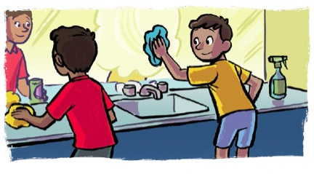
Quedar listos para el domingo.
Debemos toda la casa limpiar,
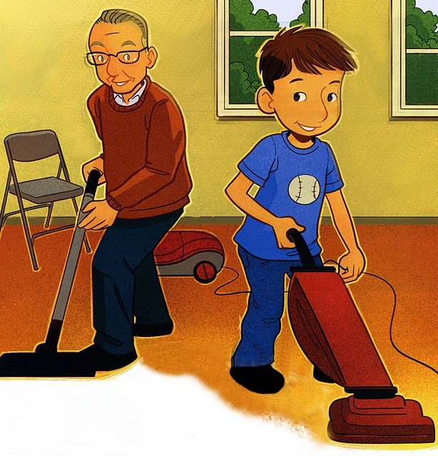Para no trabajar hasta el lunes
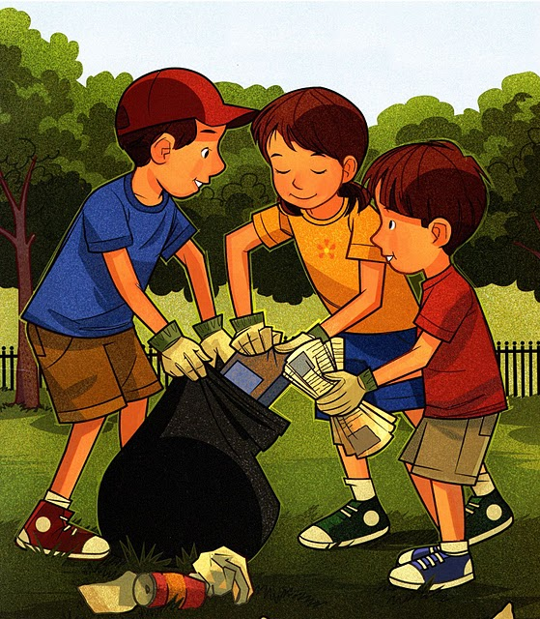
Hay que lavar
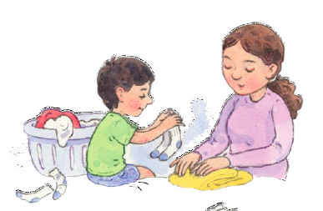
Y planchar tambien

Y acabar con
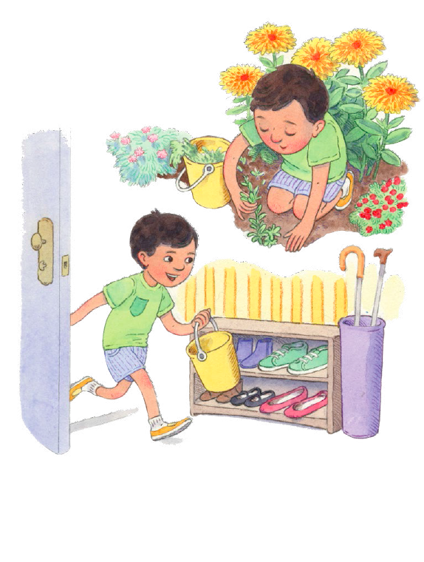
Otros quehaceres
Luego un baño
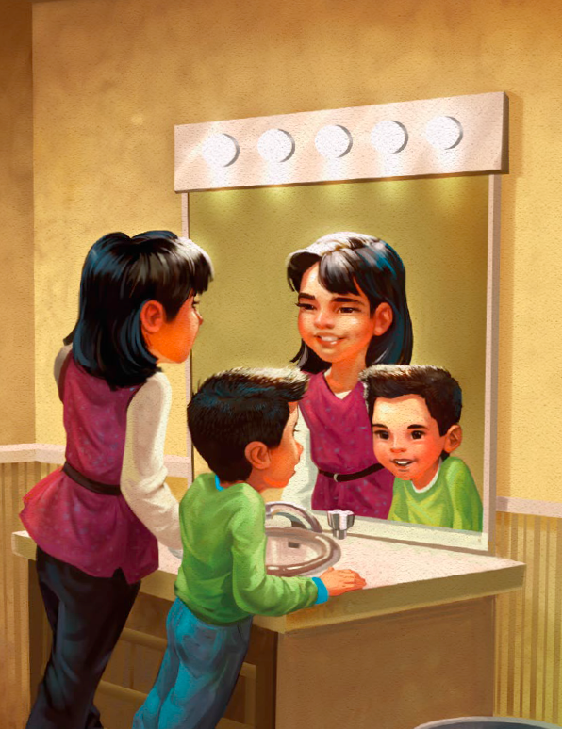
Todos nos damos
al fin
¡ Para ir a la iglesia el domingo !

